Ульянинский Благовестник № 144

Содержание.

- Сорок Севастийских Мучеников. День памяти 22 марта.

2. Святитель Феофан Затворник Поучение о посте.

3. Святитель Игнатий Брянчанинов О покаянии.

- Сорок Севастийских Мучеников. День памяти 22 марта.

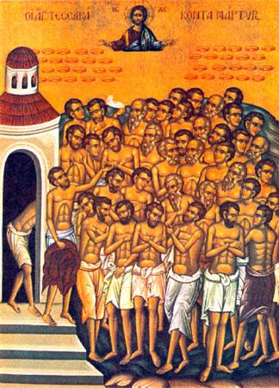
Святые 40 мучеников, в Севастийском озере мучившиеся. В 313 году святой Константин Великий издал указ, согласно которому христианам разрешалась свобода вероисповедания и они уравнивались в правах с язычниками. Но его соправитель Ликиний был убежденным язычником и в своей части империи решил искоренить христианство, которое значительно распространилось там. Ликиний готовился к войне против Константина и, боясь измены, решил очистить от христиан свое войско.

В то время в армянском городе Севастии одним из военачальников был Агриколай, ревностный сторонник язычества. Под его началом была дружина из сорока каппадокийцев, храбрых воинов, которые вышли победителями из многих сражений. Все они были христианами. Когда воины отказались принести жертву языческим богам, Агриколай заключил их в темницу. Воины предались усердной молитве и однажды ночью услышали глас: "Претерпевший до конца, тот спасен будет".

На следующее утро воинов вновь привели к Агриколаю. На этот раз язычник пустил в ход лесть. Он стал восхвалять их мужество, молодость и силу и снова предложил им отречься от Христа и тем снискать себе честь и расположение самого императора. Снова услышав отказ, Агриколай велел заковать воинов. Однако старший из них, Кирион, сказал: "Император не давал тебе права налагать на нас оковы". Агриколай смутился и приказал отвести воинов в темницу без оков.

Через семь дней в Севастию прибыл знатный сановник Лисий и устроил суд над воинами. Святые твердо отвечали: "Возьми не только наше воинское звание, но и жизни наши, для нас нет ничего дороже Христа Бога". Тогда Лисий велел побить святых мучеников камнями. Но камни летели мимо цели; камень, брошенный Лисием, попал в лицо Агриколаю. Мучители поняли, что святых ограждает какая-то невидимая сила. В темнице воины провели ночь в молитве и снова услышали утешающий их голос Господа: "Верующий в Меня, если и умрет, оживет. Дерзайте и не страшитесь, ибо восприимете венцы нетленные".

На следующий день суд перед мучителем и допрос повторился, воины же остались непреклонны.

Стояла зима, был сильный мороз. Святых воинов раздели, повели к озеру, находившемуся недалеко от города, и поставили под стражей на льду на всю ночь. Чтобы сломить волю мучеников, неподалеку на берегу растопили баню. В первом часу ночи, когда холод стал нестерпимым, один из воинов не выдержал и бросился бегом к бане, но едва он переступил порог, как упал замертво. В третьем часу ночи Господь послал отраду мученикам: неожиданно стало светло, лед растаял, и вода в озере стала теплой. Все стражники спали, бодрствовал только один по имени Аглаий. Взглянув на озеро, он увидел, что над головой каждого мученика появился светлый венец. Аглаий насчитал тридцать девять венцов и понял, что бежавший воин лишился своего венца. Тогда Аглаий разбудил остальных стражников, сбросил с себя одежду и сказал им: "И я - христианин!" - и присоединился к мученикам. Стоя в воде, он молился: "Господи Боже, я верую в Тебя, в Которого эти воины веруют. Присоедини и меня к ним, да сподоблюсь пострадать с Твоими рабами".

Наутро истязатели с удивлением увидели, что мученики живы, а их стражник Аглаий вместе с ними прославляет Христа. Тогда воинов вывели из воды и перебили им голени. Во время этой мучительной казни мать самого юного из воинов, Мелитона, убеждала сына не страшиться и претерпеть все до конца. Тела мучеников положили на колесницы и повезли на сожжение. Юный Мелитон еще дышал, и его оставили лежать на земле. Тогда мать подняла сына и на своих плечах понесла его вслед за колесницей. Когда Мелитон испустил последний вздох, мать положила его на колесницу рядом с телами его святых сподвижников. Тела святых были сожжены на костре, а обуглившиеся кости брошены в воду, чтобы христиане не собрали их.

Спустя три дня мученики явились во сне блаженному Петру, епископу Севастийскому, и повелели ему предать погребению их останки. Епископ с несколькими клириками ночью собрал останки славных мучеников и с честью похоронил их.

2. Святитель Феофан Затворник Поучение о посте.

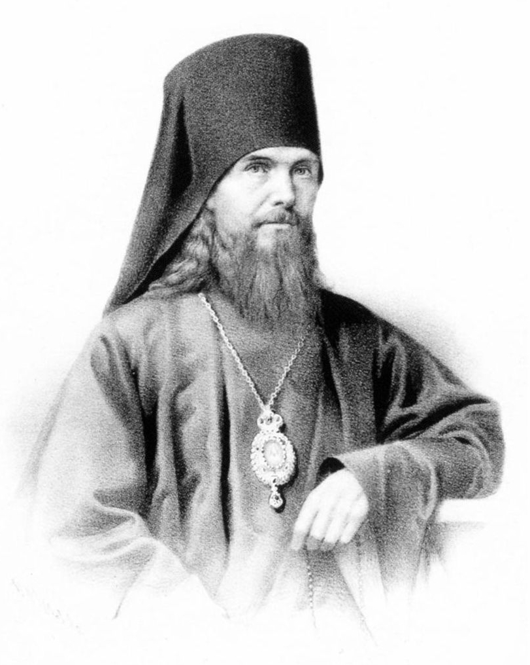

Как много толков о посте, как восстают на него и говорят: «Почему же пост – и такой строгий, – когда Господь Сам говорит, что не входящее в человека сквернит, но исходящее из сердца (Мф. 15, 11), и апостол учит: не ядый ядущаго да не осуждает» (Рим. 14, 3), и святой Златоуст в день Святой Пасхи призывает к веселию всех, и постившихся, и не постившихся?

Бедный пост! Сколько он терпит укоров, наветов, гонений! Но вот всё, по милости Божией, стоит. Да и как иначе-то? Подпора крепка! Господь постился, апостолы постились, и притом немало, но, как говорит о себе апостол Павел: «в пощениих многащи» (2 Кор. 11, 27), и все святые Божии держали строгий пост, так что если б дано было нам обозреть обители райские, мы не нашли бы там ни одного, кто бы чуждался поста. Так и следует. Нарушением поста потерян рай – подъятие строгого поста должно стоять в числе средств к возвращению потерянного рая. Мать наша, Святая Церковь, сердобольная, разве мачеха нам? Стала ли бы она налагать на нас такое бремя тяжкое и ненужное? А вот налагает! Верно, нельзя иначе. Покоримся же... Да и все, хотящие спастись, покоряются... Посмотрите вокруг. Мало-мальски у кого западет забота о душе – сейчас начинает поститься, и чем сильнее у него забота, тем строже он постится. Отчего бы это? Оттого, что при посте успешнее идёт дело и легче совладать с душою. Кто же отговаривается от поста, верно, тому не дорого спасение. Уж где чрево пишет законы, там Бог – чрево. Кому Бог – чрево, тот враг Креста Христова. Кто враг Креста, тот враг Христа, Спасителя нашего и Бога.

Вы вот как вперёд поступайте. Когда кто станет восставать на какое-нибудь подвижническое установление Божие, начинайте его спрашивать: какое же принимает он кроме этого, отвергаемого? Например, кто пост отвергает, спросите: ну а в Церковь нужно ли ходить? нужно ли домашнее держать молитвенное правило? нужно ли исповедоваться? и прочее... И уж наверно найдете, что он откажется от всего. И ясно будет вам, что не о посте у него толк, а о всякой вообще тесноте. Ему хочется жить широко... Ну и пусть живёт! Только уже непременно прочитайте ему определение суда Божия на широкий путь! Это долг всякого, ведущего сие определение! Ведь когда всё расспросите, окажется, что такого рода мудрец совсем другой будто веры. И скажите ему то; скажите: у тебя, брат, другой бог, другие законы, другие надежды!.. А у нас Бог – Господь Иисус Христос, постившийся, мать у нас – Святая Церковь, уставами требующая поста. Споручники наши – святые апостолы, пастыри и учители вселенныя, все постники и законоположники поста! Так нам иначе нельзя. А ты себе иди своей дорогой. Не думаете ли вы убедить таких?.. Куда нам! Лоб у них медян и выя железна! Что вы с ними сделаете? Не думайте, что у них есть резоны какие основательные. Нет. У них только упорство сильно. Вот те кривотолкования, что вы слышали, – верно, считаются у них высокими идеями. А посмотрите, что тут есть? Говорят: не входящее в уста сквернит... Кто против этого спорит? Разве постящиеся воздерживаются от пищи потому, что боятся оскверниться ею? Помилуй Бог! Никто так не думает. А это хитрецы мирские сплетают ложь, чтоб как-нибудь прикрыть себя благовидностию.

Нарушающие пост сквернят себя, только не пищею, а нарушением заповеди Божией, непокоривостию и упорством. И те, кои постятся, а не хранят сердца своего чистым, не считаются чистыми. Надобно то и другое: и пост телесный, и пост душевный. Так в поучениях говорится, так и в Церкви поется. Кто не исполняет сего – не пост виноват! Зачем же от поста-то отказываться под сим предлогом? Спросить бы тех, кои не хотят поститься, хранят ли они свое сердце чистым? Дело невероятное! Если при посте и других подвигах едва-едва можно управляться с нашим любезным сердцем, то без поста – уж и говорить нечего. Помните, как один старец встретил молодого монаха, выходившего из харчевни, и сказал ему: «Э, брат! не доброе дело сюда ходить!» Тот отвечал ему: «Поди! лишь бы сердце было чисто...» Тогда старец с изумлением сказал: «Сколько лет живу я в пустыне и пощусь, и молюсь, и редко куда выхожу, но еще не приобрел чистого сердца – а ты, юный, ходя по харчевням, успел приобресть чистое сердце. Диво!» Вот то же надо сказать и всякому, отказывающемуся от поста. А то, что там дальше говорится: «не ядый ядущаго да не осуждает» – ни к чему не ведёт. Ведь это наставление! Поставляя себя в число постящихся, поблагодарим за совет или напоминание. Но непостящийся чрез это не освобождается от обязанности поститься и от ответственности за непощение. Кто осуждает непостящегося, тот грешит, но непостящийся чрез это не становится праведным.

И не будем осуждать. Пусть всякий себе как знает. А за правило или закон поста стоять надо и не давать вольникам коварно сплетать ложь. Наконец, снисхождение Златоуста к непостившимся означает только доброту его сердца и желание, чтоб в Светлое Христово Воскресенье все радовались и не было печального лица ни одного. Таково желание святого отца, а сбывается ли оно на деле – Бог весть! Говорите больному: будь здоров, будь здоров... Поздоровится ли ему от сего? то же и там. Всех приглашают радоваться, а все ли истинно радуются? Совесть-то куда девать? Шум да гам не есть радость. Радость бывает на сердце, которое не всегда радуется при внешних увеселениях. Вот святой Златоуст, предполагая, что иного тревожит совесть за непощение, сию самую тревогу принимает за раскаяние и епитимью и всех разрешает на радость и веселие... Так вот эта частичка сокрушающихся о непощении действительно вкусит духовного утешения, или умиления сердечного, а прочие едва ли! Да пусть и так; законность и обязательность поста для всех от этого нисколько не умаляется!

3.Святитель Игнатий Брянчанинов О покаянии.

«Покайтеся и веруйте во Евангелие! покайтеся: приближися бо Царство Небесное» (Мк.1:15, Мф.4:17). Таковы были первые слова проповеди Богочеловека. Эти же слова доселе произносит Он нам при посредстве Евангелия.

Когда грех наиболее усилился в мире, – ниcшел всесильный Врач в мир. Он ниcшел в страну изгнания, в страну томлений и страданий наших, предшествующих вечному мучению в аде, благовествует избавление, отраду, исцеление всем человекам, без всякого изъятия. «Покайтеся!»

Сила покаяния основана на силе Божией: Врач всемогущ, – и врачевство, подаваемое Им, всемогуще.

Тогда – во время проповеди Своей на земле – Господь призывал к исцелению всех болезнующих грехом, не признал никакого греха неисцелимым. И теперь Он продолжает призывать всех, обещает и дарует прощение всякого греха, исцеление всякого греховного недуга.

О, странники земные! о, вы все, стремящиеся или влекущиеся по широкому пути, при неумолкающем шуме земных попечений, развлечений и увеселений, по цветам, перемешанным с колючим тернием, спешащие по этому пути к концу, всем известному и всеми забываемому – к мрачному гробу, к еще более мрачной и страшной вечности, остановитесь! Отряхните обаяние мира, постоянно содержащее вас в плену! Прислушайтесь к тому, что возвещает вам Спаситель, обратите должное внимание на слова Его! «Покайтеся и веруйте во Евангелие», говорит Он вам, «покайтеся: приближися бо Царствие Небесное.»

Крайне нужно вам, земные странники, обратить полное внимание на это существенно полезное, спасительное увещание: иначе вы достигнете гроба, достигнете прага (порога. – Прим. ред.) и врат вечности, не стяжав никакого правильного понятия ни о вечности, ни об обязанностях вступающего в нее, приготовив себе в ней одни справедливые казни за ваши грехи. Тягчайший из грехов – невнимание к словам Спасителя, пренебрежение Спасителем. «Покайтеся!»

Льстив, обманчив путь земной жизни: для начинающих он представляется бесконечным поприщем, исполненным действительности; для совершивших его – путем самым кратким, обставленным пустыми сновиденьями. «Покайтеся!»

И славу, и богатство, и все прочие тленные приобретения и преимущества, на стяжание которых употребляет всю земную жизнь, все силы души и тела, ослепленный грешник, он должен оставить в те минуты, в которые насильственно снимается с души одежда ее – тело, когда душа ведется неумолимыми ангелами на суд праведного Бога, ей неведомого, пренебреженного ею. «Покайтеся!»

Трудятся, торопятся люди обогатить себя познаниями, но только познаниями маловажными, годными лишь для времени, способствующими для удовлетворения нуждам, удобствам и прихотям земной жизни. Познание и дело, существенно нужные, для которых единственно дарована нам земная жизнь – познание Бога и примирение с Ним при посредстве Искупителя – мы вполне презираем. «Покайтеся!»

Братия! Всмотримся беспристрастно, при свете Евангелия, в земную жизнь нашу. Она ничтожна! все блага ее отнимаются смертью, а часто и гораздо раньше смерти различными неожиданными обстоятельствами. Недостойны эти тленные, так скоро исчезающие блага, называться благами! Скорее, они – обманы, сети. Увязающие в этих сетях, и опутывающиеся ими, лишаются истинных, вечных, небесных, духовных благ, доставляемых верою во Христа и последованием Ему по таинственному пути жительства евангельского. «Покайтеся!»

В каком мы страшном ослеплении! Как очевидно доказывается этим ослеплением наше падение! Мы видим смерть наших братий; мы знаем, что и нам непременно и, может быть, очень скоро предлежит она, потому что никто из человеков не остался навсегда на земле; мы видим, что многим, и прежде смерти, изменяет земное благополучие, что превращается оно часто в злополучие, похожее на ежедневное вкушение смерти. Несмотря на это, столько явное свидетельство самого опыта, мы гоняемся за одними временными благами, как бы за постоянными, за вечными. На них одних обращено все наше внимание! забыт Бог! забыта величественная и вместе грозная вечность! «Покайтеся!»

Изменят, братия, непременно изменят нам все тленные блага: богачам изменит их богатство, славным их слава, юным их юность, мудрецам их мудрость. Только одно вечное, существенное благо может стяжать человек во время странствования земного: истинное Богопознание, примирение и соединение с Богом, даруемые Христом. Но для получения этих верховных благ надо оставить жизнь греховную, надо возненавидеть ее. «Покайтеся!» «Покайтеся!» Что значит покаяться? значит: сознаться, раскаяться в грехах своих, оставить грехи свои – отвечал некоторый великий святой Отец на такой вопрос – и уже более не возвращаться к ним⁵. Таким образом многие грешники претворились в святых, многие беззаконники в праведников. «Покайтеся!» Отвергните от себя не только явные грехи – убийство, грабительство, блуд, клевету, ложь, но и пагубные развлечения, и наслаждения плотские, и мечтания преступные, и помышления беззаконные – все, все, воспрещаемое Евангелием. Прежнюю греховную жизнь омойте слезами искреннего раскаяния.

Не скажи сам себе в унынии и расслаблении душевном: «я впал в тяжкие грехи; я стяжал долговременною греховною жизнью греховные навыки: они обратились от времени как бы в природные свойства, сделали для меня покаяние невозможным». Эти мрачные мысли внушает тебе враг твой, еще не примечаемый и не понимаемый тобою: он знает могущество покаяния, он боится, чтоб покаяние не исторгло тебя из его власти, – и старается отвлечь тебя от покаяния, приписывая Божию всемогущему врачевству немощь.

Установитель покаяния – Творец твой, создавший тебя из ничего. Тем легче Он может воссоздать тебя, претворить твое сердце: соделать сердце Боголюбивое из сердца грехолюбивого, соделать сердце чистое, духовное, святое, из сердца чувственного, плотского, злонамеренного, сладострастного.

Братия! познаем неизреченную любовь Божию к падшему человеческому роду. Господь вочеловечился, чтоб чрез вочеловечение соделать для Себя возможным принятие на Себя казней, заслуженных человеками, и казнью Всесвятого искупить виновных от казни. Что привлекло Его к нам сюда, на землю, в страну нашего изгнания? Правды ли наши? Нет! Его привлекло к нам то бедственное состояние, в которое ввергла нас наша греховность.

Грешники! ободримся. Для нас, именно для нас, Господь совершил великое дело Своего вочеловечения; на наши болезни призрел Он с непостижимою милостию. Престанем колебаться! престанем унывать и сомневаться! Исполненные веры, усердия и благодарности приступим к покаянию: посредством его примиримся с Богом. «Беззаконник аще обратится от всех беззаконий своих, яже сотворил, и сохранит вся заповеди Моя, и сотворит суд, правду и милость, жизнию поживет, и не умрет: вся согрешения его, елика сотворил, не помянутся ему, но в правде своей, юже сотворил, жив будет» (Иез.18:21–22). Такое обетование дает Бог грешнику, устами Своего великого пророка.

Будем соответствовать, по нашим слабым силам, великой любви к нам Господа, как могут соответствовать любви Создателя Его твари, и твари падшие: покаемся! Покаемся не одними устами; засвидетельствуем наше покаяние не одними немногими, кратковременными слезами, не одним наружным участием в церковном Богослужении, в исполнении церковных обрядов, чем довольствовались фарисеи. Принесем вместе со слезами, с наружным благочестием, и плод достойный покаяния: изменим жизнь греховную на жизнь евангельскую.

«Вскую умираете, доме Израилев!» (Иез.18:31). Зачем вы гибнете, христиане, от грехов ваших вечною смертью? зачем наполняется вами ад, как бы не было установлено в церкви Христовой всемогущего покаяния? Дан этот бесконечно благий дар дому Израилеву – христианам – и в какое бы ни было время жизни, какие бы ни были грехи, он действует с одинаковою силою: очищает всякий грех, спасает всякого, прибегающего к Богу, хотя бы то было в последние, предсмертные минуты.

«Вскую умираете, доме Израилев!» От того окончательно гибнут христиане вечною смертью, что во все время жизни земной занимаются одним нарушением обетов крещения, одним служением греху, они гибнут от того, что не удостаивают ни малейшего внимания Слово Божие, возвещающее им о покаянии. В самые предсмертные минуты они не умеют воспользоваться всемогущею силою покаяния! Не умеют воспользоваться, потому что не получили о христианстве никакого понятия, или получили понятие самое недостаточное и сбивчивое, которое должно быть названо скорее полным незнанием, нежели каким-нибудь познанием.

«Живу Аз, глаголет Господь» – как бы вынужденный усилить уверение пред неверующими, и возбудить внимание в невнимающих – «живу Аз, глаголет Господь: не хощу смерти грешника, но еже обратитися нечестивому от пути своего, и живу быти ему... Вскую умираете, доме Израилев?» (Иез.33:11).

Ведал Бог немощь человеков, ведал, что они и по крещении будут впадать в согрешения: по этой причине Он установил в Церкви Своей таинство покаяния, которым очищаются грехи, совершенные после крещения. Покаяние должно сопутствовать вере во Христа, предшествовать крещению во Христа; а после крещения оно исправляет нарушение обязанностей уверовавшего во Христа и крестившегося во Христа.

Когда многие из Иерусалима и всей Иудеи сходились к Иоанну, проповеднику покаяния, на Иордан для крещения, то исповедовали ему грехи свои, – исповедовали не потому, замечает некоторый святой Писатель, чтоб святой Креститель имел нужду знать согрешения приходивших к нему, но потому, что для прочности их покаяния нужно было соединить с чувствами сожаления о впадении в грехи исповедание грехов.

Душа, знающая, что она обязана исповедать грехи свои – говорит тот же святой Отец, – этою самою мыслью, как бы уздою, удерживается от повторения прежних согрешений; напротив того неисповеданные грехи, как бы совершенные во мраке, удобно повторяются.

Исповедыванием грехов расторгается дружба с грехами. Ненависть к грехам – признак истинного покаяния, – решимости вести жизнь добродетельную.

Если ты стяжал навык к грехам, то учащай исповедь их, – и вскоре освободишься из плена греховного, легко и радостно будешь последовать Господу Иисусу Христу.

Кто постоянно предает друзей своих, тому друзья делаются врагами, удаляются от него, как от предателя, ищущего их верной погибели: кто исповедует грехи свои, от того отступают они, потому что грехи основываются и крепятся на гордости падшего естества, не терпят обличения и позора.

Кто в надежде на покаяние позволяет себе согрешать произвольно и намеренно, тот поступает в отношении к Богу коварно. Грешащего произвольно и намеренно, в надежде на покаяние, поражает неожиданно смерть, и не дается ему времени, которое он предполагал посвятить добродетели.

Таинством исповеди решительно очищаются все грехи, соделанные словом, делом, помышлением. Для того, чтоб изгладить из сердца навыки греховные, вкоренившиеся в него долгим временем, нужно время, нужно постоянное пребывание в покаянии. Постоянное покаяние состоит в постоянном сокрушении духа, в борении с помыслами и ощущениями, которыми обнаруживает себя сокровенная в сердце греховная страсть, в обуздании телесных чувств и чрева, в смиренной молитве, в частой исповеди.

Братия! мы потеряли произвольным грехом святую непорочность, неприкосновенную не только делу греховному, но и познанию зла, – непорочность, в духовном сиянии которой мы явились в бытие из рук Создателя. Мы потеряли и ту непорочность, которую получили при воссоздании крещением; мы запятнали на пути жизни различными грехами наши ризы, убеленные Искупителем. Осталась нам еще одна вода для омовения – вода покаяния. Что будет с нами, когда мы пренебрежем и этим омовением? Придется нам предстать Богу с душами, обезображенными грехом, – и грозно воззрит Он на душу оскверненную, осудит ее в огнь геенны.

«Измыйтеся, – говорит Бог грешникам, – и чисти будите, отъимите лукавства от душ ваших пред очима Моима, престаньте от лукавств ваших. И приидите, и истяжимся». Чем же оканчивается этот суд Божий, суд покаяния, на который Бог непрестанно призывает грешника, во время его земной жизни? Когда человек сознает грехи свои, решится на искреннее покаяние и исправление: то решает Бог суд Свой с человеком следующим решением: «Аще будут греси ваши яко багряное, яко снег убелю, аще будут яко червленое, яко волну убелю» (Ис.1:16, 18).

Если же христианин окажет пренебрежение к этому последнему, многомилостивому призванию Божию: то возвещается ему от Бога окончательная погибель. «Благость Божия, – говорит Апостол, – на покаяние тя ведет» (Рим.2:4). Бог видит твои согрешения: Он долготерпеливо взирает на согрешения, совершаемые тобою под взорами Его, на цепь согрешений, из которых сложилась вся жизнь твоя; Он ожидает твоего покаяния, и вместе предоставляет твоему свободному произволению избрание спасения или погибели твоих. И благостию и долготерпением Божиими ты злоупотребляешь! Нет в тебе исправления! Нерадение твое усиливается! Усиливается в тебе пренебрежение и к Богу и к твоей собственной, вечной участи! Ты заботишься только о умножении грехов твоих, прилагаешь к прежним согрешениям согрешения новые и сугубые! «По жестокости твоей и непокаянному сердцу, собираеши себе гнев в день гнева и откровения праведного Божия суда», на котором воздается «коемуждо по делом его; овым убо по терпению дела благаго, славы и чести и нетления ищущим, живот вечный; а иже по рвению противляются убо истине, повинуются же неправде, ярость и гнев. Скорбь вечная и теснота вечная на всяку душу человека, творящаго злое» (Рим.2:5–9). Аминь.

